# **5. Szkeleton tervezése**

## **5.1 A szkeleton modell valóságos use-case-ei**

### **5.1.1 Use-case diagram**

**5.1.1.1 Initialization**

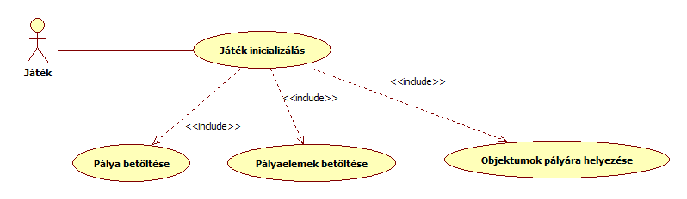

**5.1.1.2 Játékos mozgás**

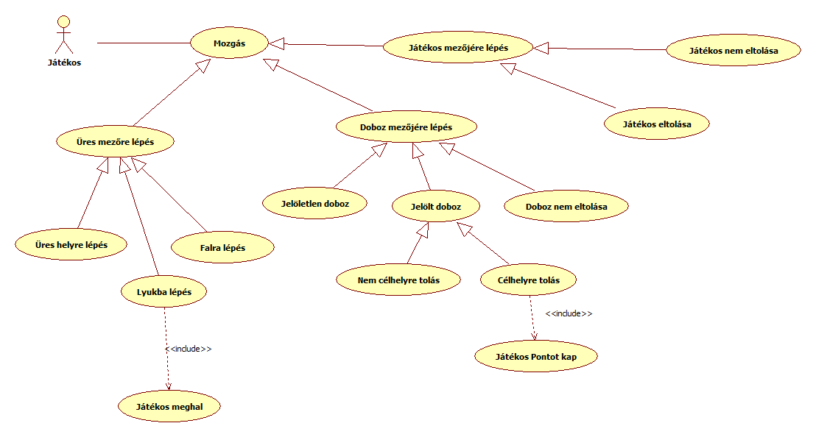

**5.1.1.3 Doboz mozgás**

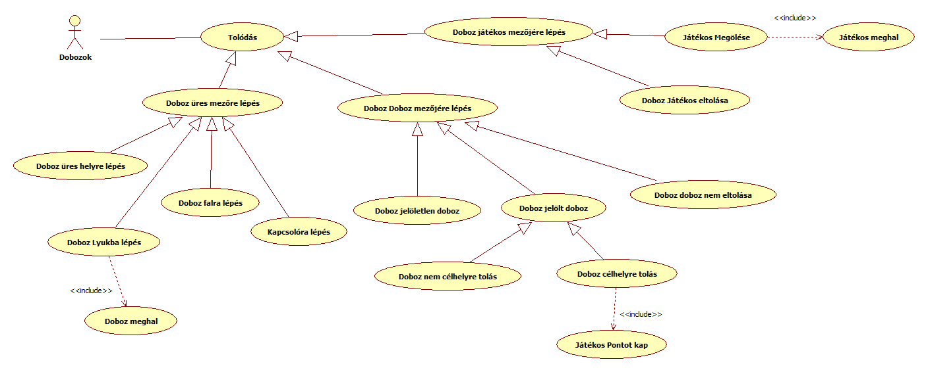

### **5.1.2 Use-case leírások**

**5.1.2.1 Inicializálás**

|  |  |
| --- | --- |
| **Use-case neve** | Játék inicializálás |
| **Rövid leírás** | A játék indításakor a program betölti a játékhoz szükséges információkat. |
| **Aktorok** | Játék |
| **Főforgatókönyv** | **1.** A játék indításakor a program betölti a játékhoz szükséges információkat. |
| **Forgatókönyv** | **1.A.1.** A játék betölti az előre elkészített pálya mintát. |
| **Forgatókönyv** | **1.A.2.** A minta alapján létrehozza a játék elemeit és felépíti a játékteret. |
| **Forgatókönyv** | **1.A.3.** Feltölti a játékteret a játékban szereplő elemekkel. |

|  |  |
| --- | --- |
| **Use-case neve** | Pálya betöltése |
| **Rövid leírás** | A játék betölti az előre elkészített pálya mintát. |
| **Aktorok** | Játék |
| **Főforgatókönyv** | **1.** A játék betölti az előre elkészített pálya mintát. |

|  |  |
| --- | --- |
| **Use-case neve** | Pályaelemek betöltése |
| **Rövid leírás** | A minta alapján létrehozza a játék elemeit és felépíti a játékteret. |
| **Aktorok** | Játék |
| **Főforgatókönyv** | **1.** A mintának megfelelően létrehozza a pálya mezőit, és felépíti belőlük a pályát. |

|  |  |
| --- | --- |
| **Use-case neve** | Objektumok pályára helyezése |
| **Rövid leírás** | Feltölti a játékteret a játékban szereplő elemekkel. |
| **Aktorok** | Játék |
| **Főforgatókönyv** | **1.** A dobozok és játékosok elhelyezése a pályán. |

**5.1.2.2 Játékos mozgása**

|  |  |
| --- | --- |
| **Use-case neve** | Mozgás |
| **Rövid leírás** | A játékos képes mozogni. |
| **Aktorok** | Játékos |
| **Főforgatókönyv** | **1.** A játékosok minden irányba képesek mozogni. |
| **Forgatókönyv** | **1.A.1.** A játékos képes eltolni ládát minden irányba. |
| **Forgatókönyv** | **1.A.1.A.1** A játékos nem képes eltolni ládát falon keresztül. |
| **Forgatókönyv** | **1.A.1.B.1** A játékos képes eltolni jelölt ládát minden irányba. |
| **Forgatókönyv** | **1.A.1.B.2** A játékos nem képes eltolni jelölt ládát falon keresztül. |
| **Forgatókönyv** | **1.A.1.B.3** A jelölt ládát célhelyre toló játékos pontot kap. |
| **Forgatókönyv** | **1.A.1.B.4** A jelölt ládát nem-célhelyre tolásakor a doboz jelöletlen dobozként viselkedik. |
| **Forgatókönyv** | **1.A.2** A játékos nem képes falon áthaladni. |
| **Forgatókönyv** | **1.A.3** A lyukra lépett játékos meghal. |
| **Forgatókönyv** | **1.A.4** A nyitott csapdaajtóra lépett játékos meghal. |
| **Forgatókönyv** | **1.A.5** játékosok el tudják egymást tolni. |
| **Forgatókönyv** | **1.B.1.** A játékban több játékos is részt tud venni. |

|  |  |
| --- | --- |
| **Use-case neve** | Üres mezőre lépés |
| **Rövid leírás** | A játékos olyan mezőre lép, ahol nincs semmilyen más léptethető objektum. |
| **Aktorok** | Játékos |
| **Főforgatókönyv** | **1.** A játékosok minden irányba képesek mezőre lépni. |
| **Forgatókönyv** | **1.A.1** A játékos nem képes falon áthaladni. |
| **Forgatókönyv** | **1.A.2** A lyukra lépett játékos meghal. |
| **Forgatókönyv** | **1.A.3** A nyitott csapdaajtóra lépett játékos meghal. |

|  |  |
| --- | --- |
| **Use-case neve** | Üres helyre lépés |
| **Rövid leírás** | A játékos olyan üres mezőre lép, ahol nincs semmilyen más léptethető objektum. |
| **Aktorok** | Játékos |
| **Főforgatókönyv** | **1.** A játékosok minden irányba képesek mezőre lépni. |

|  |  |
| --- | --- |
| **Use-case neve** | Falra lépés |
| **Rövid leírás** | A játékos fal mezőre lép. |
| **Aktorok** | Játékos |
| **Főforgatókönyv** | **1.** A játékos nem képes falon áthaladni. |

|  |  |
| --- | --- |
| **Use-case neve** | Lyukra lépés |
| **Rövid leírás** | A játékos lyuk mezőre lép. |
| **Aktorok** | Játékos |
| **Főforgatókönyv** | **1.** A lyukra lépett játékos meghal. |

|  |  |
| --- | --- |
| **Use-case neve** | Játékos meghal |
| **Rövid leírás** | A játékos meghal. |
| **Aktorok** | Játékos |
| **Főforgatókönyv** | **1.** A játékos ha meghal eltűnik a pályáról. |

|  |  |
| --- | --- |
| **Use-case neve** | Játékos mezőjére lépés |
| **Rövid leírás** | A játékos olyan mezőre lép, ahol más játékos tartózkodik. |
| **Aktorok** | Játékos |
| **Főforgatókönyv** | **1.** Játékosok el tudják egymást tolni. |
| **Forgatókönyv** | **1.A.1** Egy játékos nem tudja a másik játékost olyan irányba tolni, ahol nincs szabad mező. |

|  |  |
| --- | --- |
| **Use-case neve** | Játékos eltolása |
| **Rövid leírás** | A játékos olyan mezőre lép, ahol más, eltolható játékos tartózkodik. |
| **Aktorok** | Játékos |
| **Főforgatókönyv** | **1.** játékosok el tudják egymást tolni. |

|  |  |
| --- | --- |
| **Use-case neve** | Játékos nem eltolása |
| **Rövid leírás** | A játékos olyan mezőre lép, ahol más, nem eltolható játékos tartózkodik. |
| **Aktorok** | Játékos |
| **Főforgatókönyv** | **1.** Egy játékos nem tudja a másik játékost olyan irányba tolni, ahol nincs szabad mező. |

|  |  |
| --- | --- |
| **Use-case neve** | Doboz mezőjére lépés |
| **Rövid leírás** | A játékos olyan mezőre lép, ahol doboz tartózkodik. |
| **Aktorok** | Játékos |
| **Főforgatókönyv** | **1.** A játékos képes eltolni ládát minden irányba. |
| **Forgatókönyv** | **1.A.1** A játékos nem képes eltolni ládát falon keresztül. |
| **Forgatókönyv** | **1.B.1** A játékos képes eltolni jelölt ládát minden irányba. |
| **Forgatókönyv** | **1.B.2** A játékos nem képes eltolni jelölt ládát falon keresztül. |
| **Forgatókönyv** | **1.B.3** A jelölt ládát célhelyre toló játékos pontot kap. |
| **Forgatókönyv** | **1.B.4** A jelölt ládát nem-célhelyre tolásakor a doboz jelöletlen dobozként viselkedik. |

|  |  |
| --- | --- |
| **Use-case neve** | Doboz nem eltolása |
| **Rövid leírás** | A játékos olyan mezőre lép, ahol nem eltolható doboz tartózkodik. |
| **Aktorok** | Játékos |
| **Főforgatókönyv** | **1.** A játékos nem képes eltolni ládát falon keresztül. |
| **Forgatókönyv** | **1.A.1** A játékos nem képes eltolni jelölt ládát falon keresztül. |

|  |  |
| --- | --- |
| **Use-case neve** | Jelöletlen doboz |
| **Rövid leírás** | A játékos olyan mezőre lép, ahol eltolható jelöletlen doboz tartózkodik. |
| **Aktorok** | Játékos |
| **Főforgatókönyv** | **1.** A játékos képes eltolni ládát minden irányba. |

|  |  |
| --- | --- |
| **Use-case neve** | Jelölt doboz |
| **Rövid leírás** | A játékos olyan mezőre lép, ahol eltolható jelölt doboz tartózkodik. |
| **Aktorok** | Játékos |
| **Főforgatókönyv** | **1.** A játékos képes eltolni jelölt ládát minden irányba. |
| **Forgatókönyv** | **1.A.1** A jelölt ládát célhelyre toló játékos pontot kap. |
| **Forgatókönyv** | **1.A.2** A jelölt ládát nem-célhelyre tolásakor a doboz jelöletlen dobozként viselkedik. |

|  |  |
| --- | --- |
| **Use-case neve** | Nem célhelyre tolás |
| **Rövid leírás** | A játékos nem célhely mezőre tolja a dobozt. |
| **Aktorok** | Játékos |
| **Főforgatókönyv** | **1.** A jelölt ládát nem-célhelyre tolásakor a doboz jelöletlen dobozként viselkedik. |

|  |  |
| --- | --- |
| **Use-case neve** | Célhelyre tolás |
| **Rövid leírás** | A játékos célhely mezőre tolja a dobozt. |
| **Aktorok** | Játékos |
| **Főforgatókönyv** | **1.** A jelölt ládát célhelyre toló játékos pontot kap. |

|  |  |
| --- | --- |
| **Use-case neve** | Játékos pontot kap |
| **Rövid leírás** | A jelölt ládát célhelyre toló játékos pontot kap. |
| **Aktorok** | Játékos |
| **Főforgatókönyv** | **1.** A játékos pontjainak száma növekszik. |

**5.1.2.1 Doboz mozgása**

|  |  |
| --- | --- |
| **Use-case neve** | Tolódás |
| **Rövid leírás** | A játékos által megtolt láda mozog. |
| **Aktorok** | Doboz |
| **Főforgatókönyv** | **1.** A doboz képes eltolódni minden irányba. |
| **Forgatókönyv** | **1.A.1** A doboz képes eltolni ládát minden irányba. |
| **Forgatókönyv** | **1.A.1.A.1** A doboz nem képes eltolni ládát falon keresztül. |
| **Forgatókönyv** | **1.A.1.B.1** A doboz képes eltolni jelölt ládát minden irányba. |
| **Forgatókönyv** | **1.A.1.B.2** A doboz nem képes eltolni jelölt ládát falon keresztül. |
| **Forgatókönyv** | **1.A.1.B.3** A jelölt ládát közvetetten célhelyre toló játékos pontot kap. |
| **Forgatókönyv** | **1.A.1.B.4** A jelölt ládát nem-célhelyre tolásakor a doboz jelöletlen dobozként viselkedik. |
| **Forgatókönyv** | **1.A.2** Doboz sem képes áthatolni a falon. |
| **Forgatókönyv** | **1.A.3** A lyukra tolt doboz eltűnik. |
| **Forgatókönyv** | **1.A.4** A kapcsolóra tolt doboz, bekapcsolja a kapcsolót. |
| **Forgatókönyv** | **1.B.1.** A célmezők üres mezőként viselkednek jelöletlen láda esetén. |
| **Forgatókönyv** | **1.B.2.** Jelölt ládák jelöletlen mezők esetén jelöletlen ládaként viselkednek. |
| **Forgatókönyv** | **1.B.3.** Jelölt ládák jelölt helyre tolás után elvesztik a jelölésüket. |
| **Forgatókönyv** | **1.C.1.** Ha egy játékosra dobozt tolunk, átcsúszik a mögötte lévő mezőre. |
| **Forgatókönyv** | **1.C.2.** Ha egy játékosra dobozt tolunk, de nincs mögötte üres mező, meghal. |
| **Forgatókönyv** | **1.D.1.** A játék véget ér, ha minden doboz a helyére került. |
| **Forgatókönyv** | **1.D.2.** A játék véget ér, ha már nem tudunk több jelölt dobozt eltolni. |
| **Use-case neve** | Doboz üres mezőre lépés |
| **Rövid leírás** | A doboz olyan mezőre lép, ahol nincs semmilyen más léptethető objektum. |
| **Aktorok** | dobozok |
| **Főforgatókönyv** | **1.** A doboz képes eltolódni minden irányba. |
| **Forgatókönyv** | **1.A.2** Doboz sem képes áthatolni a falon. |
| **Forgatókönyv** | **1.A.3** A lyukra tolt doboz eltűnik. |
| **Forgatókönyv** | **1.A.4** A kapcsolóra tolt doboz, bekapcsolja a kapcsolót. |
| **Forgatókönyv** | **1.B.1.** A célmezők üres mezőként viselkednek jelöletlen láda esetén. |
| **Forgatókönyv** | **1.B.2.** Jelölt ládák jelöletlen mezők esetén jelöletlen ládaként viselkednek. |
| **Forgatókönyv** | **1.B.3.** Jelölt ládák jelölt helyre tolás után elvesztik a jelölésüket. |

|  |  |
| --- | --- |
| **Use-case neve** | Doboz üres helyre lépés |
| **Rövid leírás** | A doboz olyan üres mezőre lép, ahol nincs semmilyen más léptethető objektum. |
| **Aktorok** | dobozok |
| **Főforgatókönyv** | **1.** A doboz képes eltolódni minden irányba. |

|  |  |
| --- | --- |
| **Use-case neve** | Doboz falra lépés |
| **Rövid leírás** | A doboz fal mezőre lép. |
| **Aktorok** | dobozok |
| **Főforgatókönyv** | **1.** Doboz sem képes áthatolni a falon. |

|  |  |
| --- | --- |
| **Use-case neve** | Doboz Lyukba lépés |
| **Rövid leírás** | A doboz lyuk mezőre lép. |
| **Aktorok** | dobozok |
| **Főforgatókönyv** | **1.** A lyukra tolt doboz eltűnik. |

|  |  |
| --- | --- |
| **Use-case neve** | Doboz meghal |
| **Rövid leírás** | A doboz meghal. |
| **Aktorok** | dobozok |
| **Főforgatókönyv** | **1.** A doboz ha meghal eltűnik a pályáról. |

|  |  |
| --- | --- |
| **Use-case neve** | Doboz kapcsolóra lépés |
| **Rövid leírás** | A doboz mezőre lép. |
| **Aktorok** | dobozok |
| **Főforgatókönyv** | **1.** A kapcsolóra tolt doboz, bekapcsolja a kapcsolót. |

|  |  |
| --- | --- |
| **Use-case neve** | Doboz játékos mezőjére lépés |
| **Rövid leírás** | A doboz olyan mezőre lép, amelyen játékos tartózkodik. |
| **Aktorok** | Doboz |
| **Főforgatókönyv** | **1.** Ha egy játékosra dobozt tolunk, átcsúszik a mögötte lévő mezőre. |
| **Forgatókönyv** | **1.A.1.** Ha egy játékosra dobozt tolunk, de nincs mögötte üres mező, meghal. |

|  |  |
| --- | --- |
| **Use-case neve** | Játékos megölése |
| **Rövid leírás** | A doboz olyan mezőre lép, amelyen nem eltolható játékos tartózkodik. |
| **Aktorok** | Doboz |
| **Főforgatókönyv** | **1.** Ha egy játékosra dobozt tolunk, de nincs mögötte üres mező, meghal. |

|  |  |
| --- | --- |
| **Use-case neve** | Doboz játékos eltolása |
| **Rövid leírás** | A doboz olyan mezőre lép, amelyen eltolható játékos tartózkodik. |
| **Aktorok** | Doboz |
| **Főforgatókönyv** | **1.** Ha egy játékosra dobozt tolunk, átcsúszik a mögötte lévő mezőre. |

|  |  |
| --- | --- |
| **Use-case neve** | Doboz Doboz mezőjére lépés |
| **Rövid leírás** | A doboz olyan mezőre lép, amelyen másik doboz tartózkodik. |
| **Aktorok** | Doboz |
| **Főforgatókönyv** | **1.** A doboz képes eltolni ládát minden irányba. |
| **Forgatókönyv** | **1.A.1** A doboz nem képes eltolni ládát falon keresztül. |
| **Forgatókönyv** | **1.B.1** A doboz képes eltolni jelölt ládát minden irányba. |
| **Forgatókönyv** | **1.B.2** A doboz nem képes eltolni jelölt ládát falon keresztül. |
| **Forgatókönyv** | **1.B.3** A jelölt ládát közvetetten célhelyre toló játékos pontot kap. |
| **Forgatókönyv** | **1.B.4** A jelölt ládát nem-célhelyre tolásakor a doboz jelöletlen dobozként viselkedik. |

|  |  |
| --- | --- |
| **Use-case neve** | Doboz doboz nem eltolása |
| **Rövid leírás** | A doboz olyan mezőre lép, amelyen másik, nem eltolható doboz tartózkodik. |
| **Aktorok** | Doboz |
| **Főforgatókönyv** | **1.** A doboz nem képes eltolni ládát falon keresztül. |
| **Forgatókönyv** | **1.A.1** A doboz nem képes eltolni jelölt ládát falon keresztül. |

|  |  |
| --- | --- |
| **Use-case neve** | Doboz jelöletlen doboz |
| **Rövid leírás** | A doboz olyan mezőre lép, amelyen másik, jelöletlen, eltolható doboz tartózkodik. |
| **Aktorok** | Doboz |
| **Főforgatókönyv** | **1.** A doboz képes eltolni ládát minden irányba. |

|  |  |
| --- | --- |
| **Use-case neve** | Doboz jelölt doboz |
| **Rövid leírás** | A doboz olyan mezőre lép, amelyen másik, jelölt, eltolható doboz tartózkodik. |
| **Aktorok** | Doboz |
| **Főforgatókönyv** | **1.** A doboz képes eltolni jelölt ládát minden irányba. |
| **Forgatókönyv** | **1.A.1** A jelölt ládát közvetetten célhelyre toló játékos pontot kap. |
| **Forgatókönyv** | **1.A.2** A jelölt ládát nem-célhelyre tolásakor a doboz jelöletlen dobozként viselkedik. |

|  |  |
| --- | --- |
| **Use-case neve** | Doboz nem célhelyre tolás |
| **Rövid leírás** | A doboz nem célhely mezőre tolja a dobozt. |
| **Aktorok** | Doboz |
| **Főforgatókönyv** | **1.** A jelölt ládát nem-célhelyre tolásakor a doboz jelöletlen dobozként viselkedik. |

|  |  |
| --- | --- |
| **Use-case neve** | Doboz célhelyre tolás |
| **Rövid leírás** | A doboz célhely mezőre tolja a dobozt. |
| **Aktorok** | Doboz |
| **Főforgatókönyv** | **1.** A jelölt ládát közvetetten célhelyre toló játékos pontot kap. |

## **5.2 A szkeleton kezelői felületének terve, dialógusok**

## Az alkalmazás indításakor egy menü jelenik meg, melyből a tesztelő a kiválasztott teszteset azonosítójának megadásával lefuttathatja a kiválasztott tesztesetet. A kimenetet egy osztály generálja, mely tabulátorokkal eltoltan kiírja az aktuálisan hívott metódus nevét a standard kimenetre a következő módon:

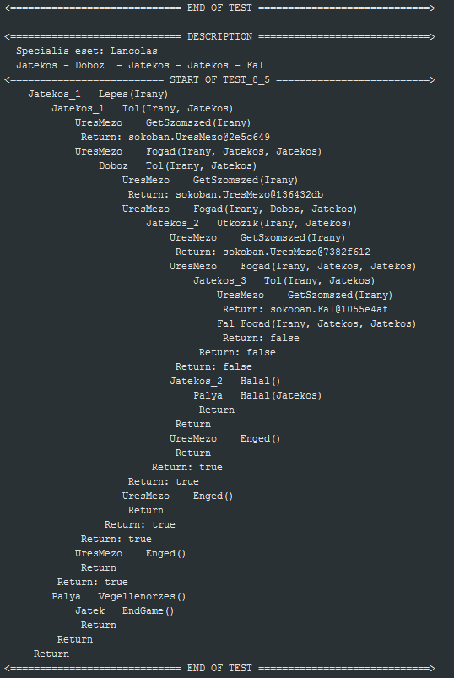

## **5.3 Szekvencia diagramok a belső működésre**

5.3.1 CélhelyJelöltDoboztFogad_Fogad

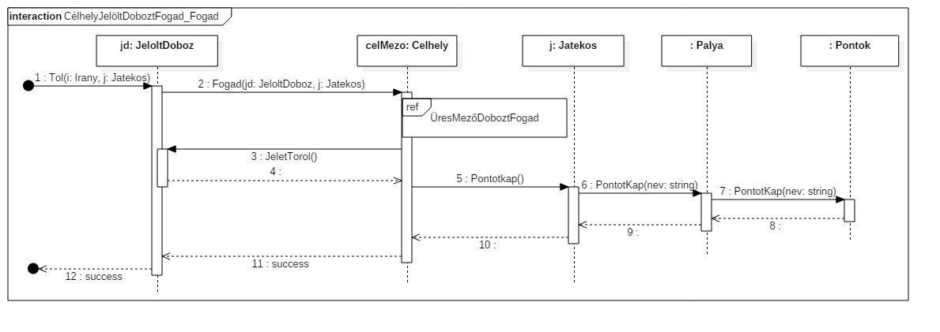

5.3.2 CélhelyJelöltDoboztFogad_NemFogad

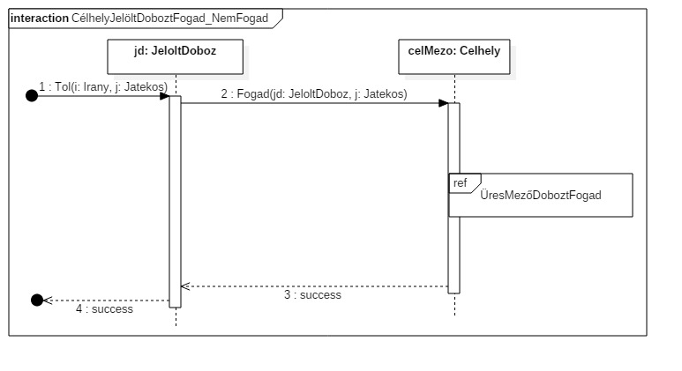

5.3.3 CsapdaajtóDoboztFogad_AjtóNyitva

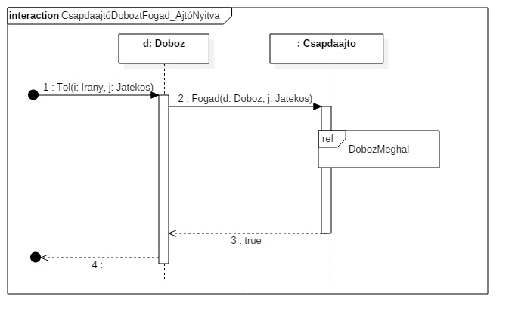

5.3.4 CsapdaajtóDoboztFogad_AjtóZárva

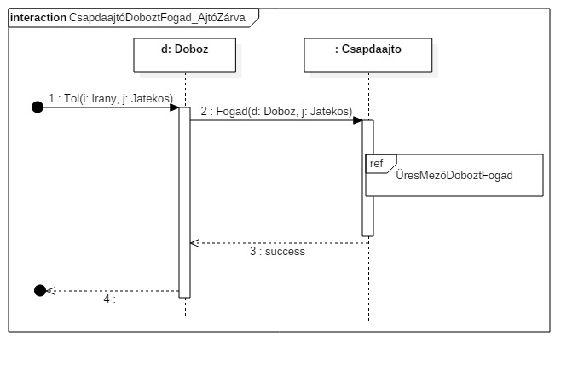

5.3.5 CsapdaajtóJátékostFogad_AjtóNyitva

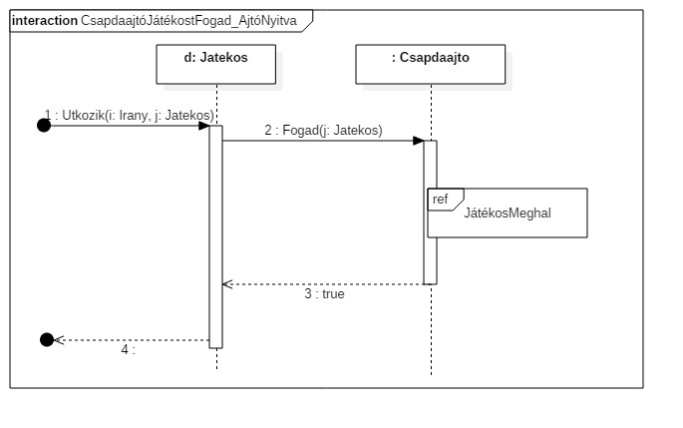

5.3.6 CsapdaajtóJátékostFogad_AjtóZárva

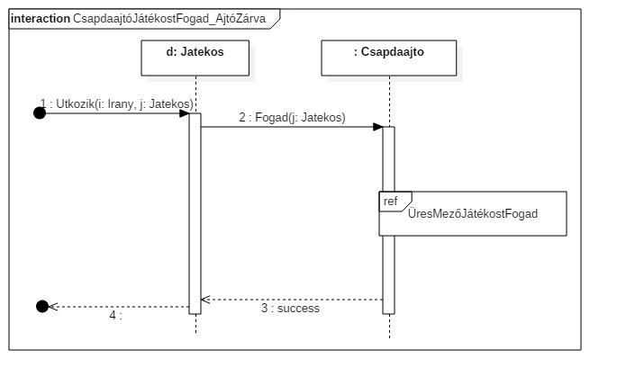

5.3.7 DobozMeghal

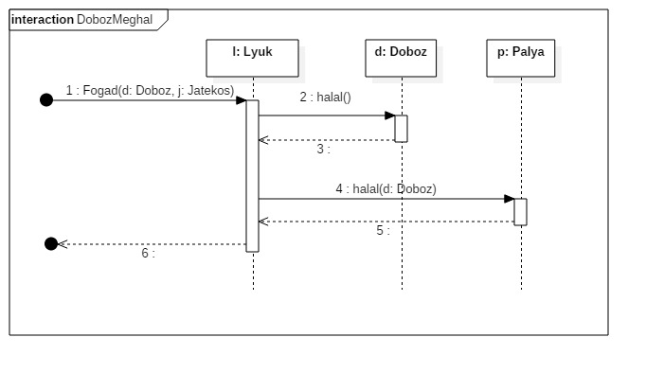

5.3.8 DobozTolódik_Enged

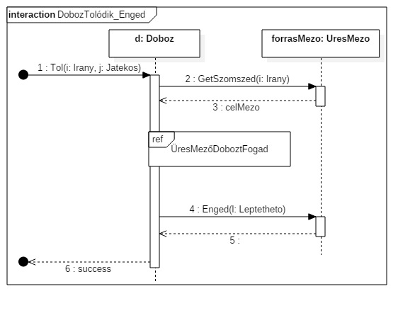

5.3.9 DobozTolódik_NemEnged

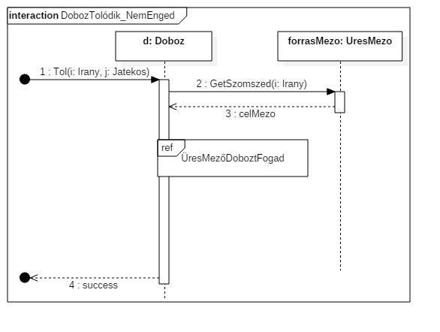

5.3.10 DobozÜtközik

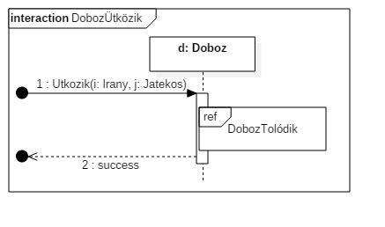

5.3.11 JátékosLép

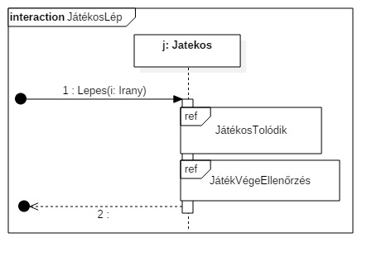

5.3.12 JátékosMeghal

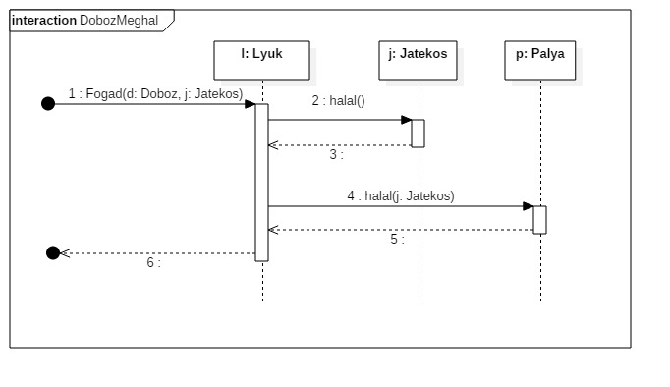

5.3.13 JátékosTolódik_Enged

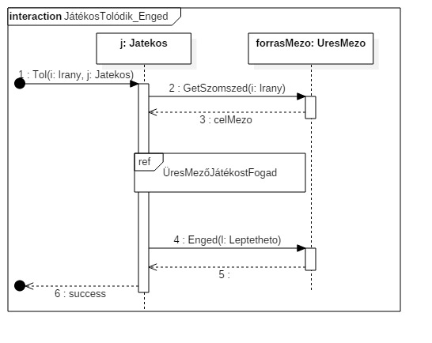

5.3.14 JátékosTolódik_NemEnged

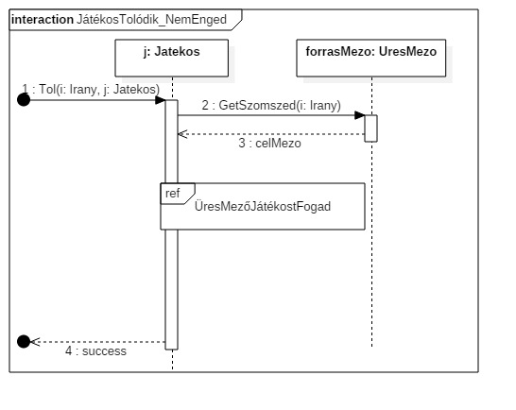

5.3.15 JátékosÜtközik_Léphet

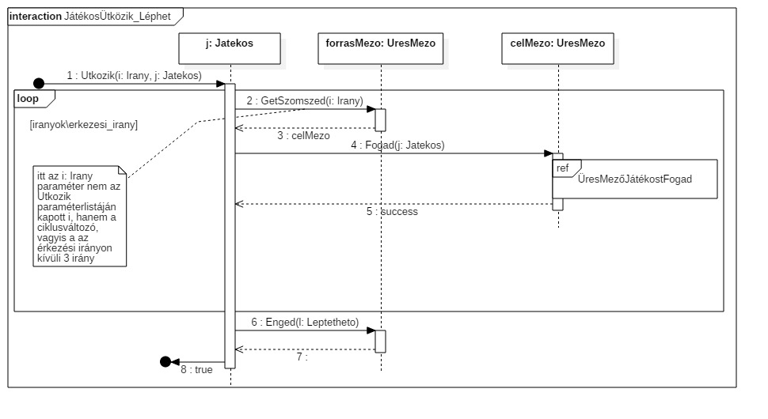

5.3.16 JátékosÜtközik_Meghal

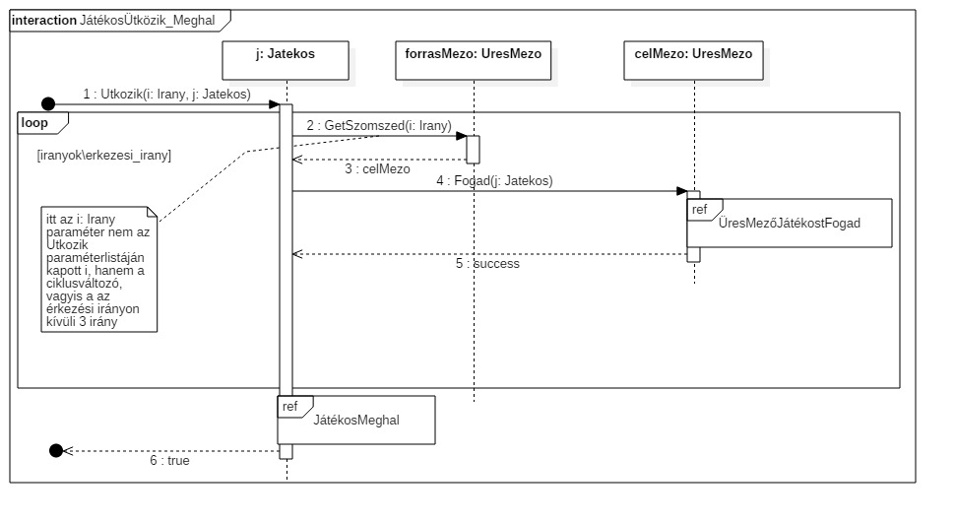

5.3.17 JátékVége

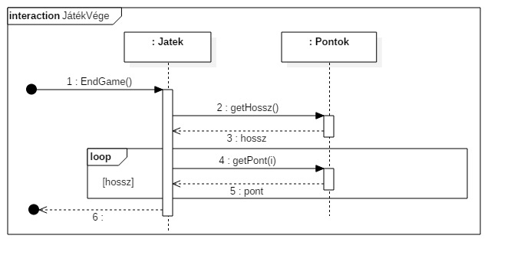

5.3.18 JátékVégeEllenőrzés_NincsVége

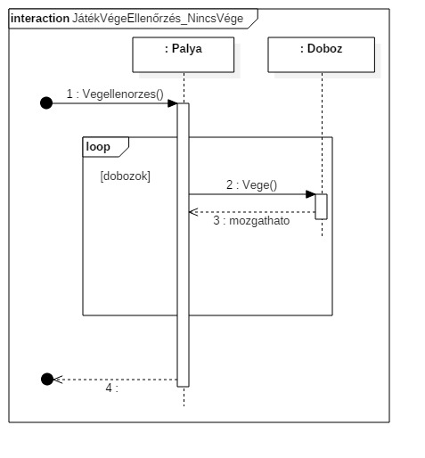

5.3.19 JátékVégeEllenőrzés_Vége

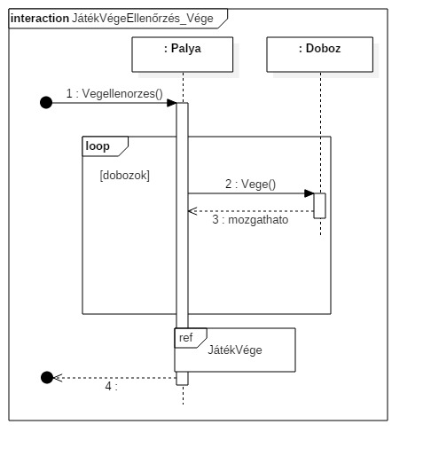

5.3.20 KapcsolóDoboztFogad_Fogad_DobozMeghal

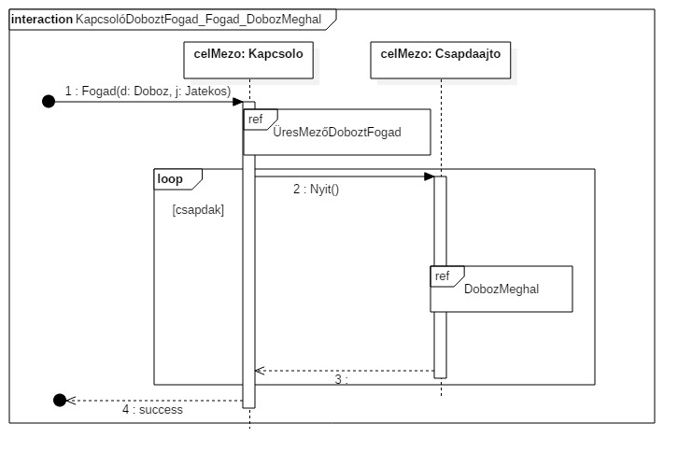

5.3.21 KapcsolóDoboztFogad_Fogad_JátékosMeghal

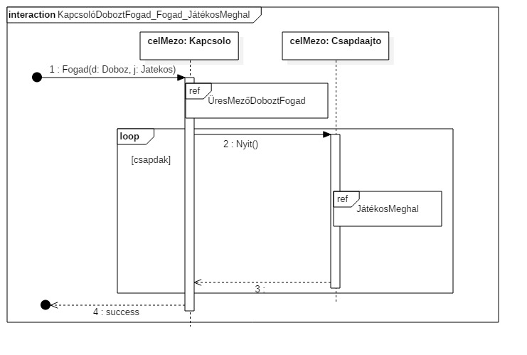

5.3.22 KapcsolóDoboztFogad_Fogad_NincsMeghal

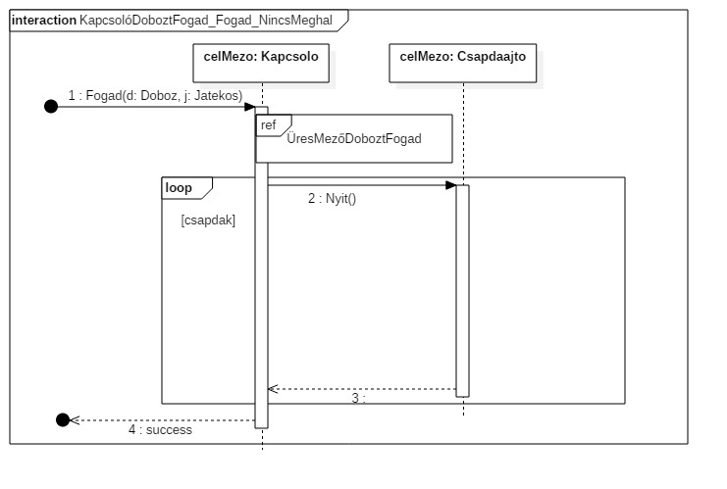

5.3.23 KapcsolóDoboztFogad_NemFogad

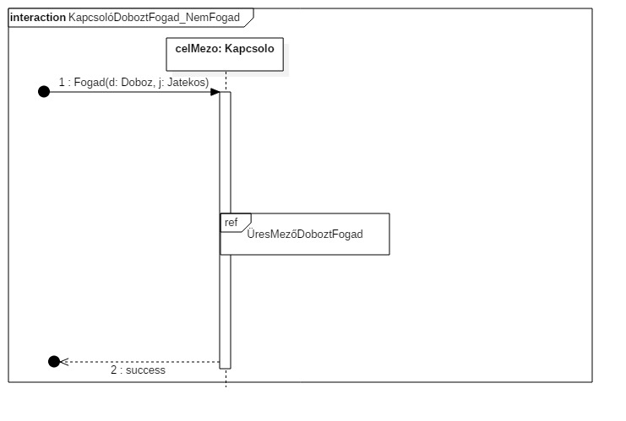

5.3.24 KapcsolóJátékostFogad_Fogad

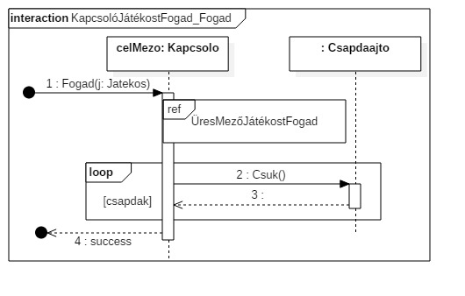

5.3.25 KapcsolóJátékostFogad_NemFogad

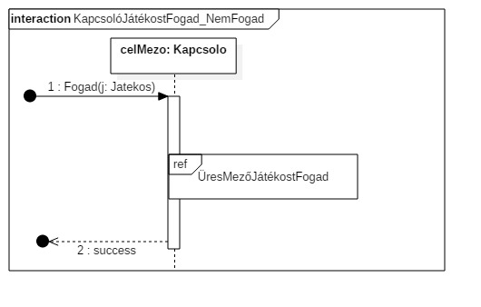

5.3.26 LyukDoboztFogad

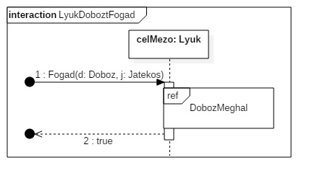

5.3.27 LyukJátékostFogad

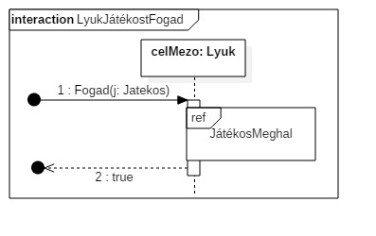

5.3.28 ÜresMezőDoboztFogad_DobozÜtközik

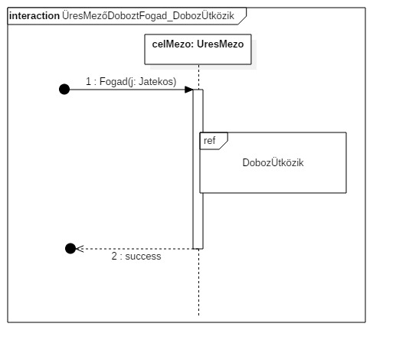

5.3.29 ÜresMezőDoboztFogad_JátékosÜtközik

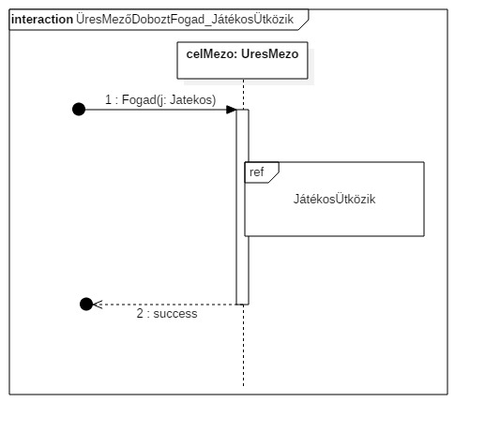

5.3.30 ÜresMezőDoboztFogad_NincsÜtközik

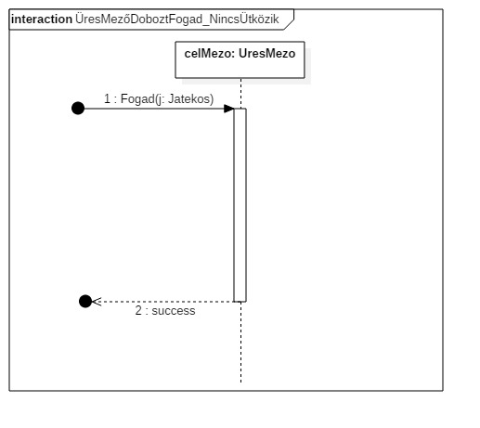

5.3.31 ÜresMezőJátékostFogad_DobozTolódik

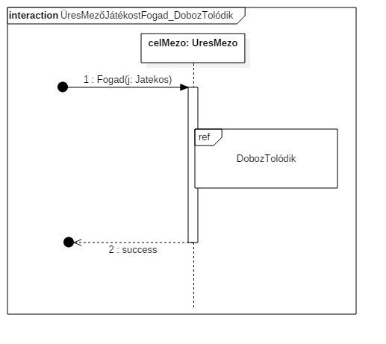

5.3.32 ÜresMezőJátékostFogad_JátékosTolódik

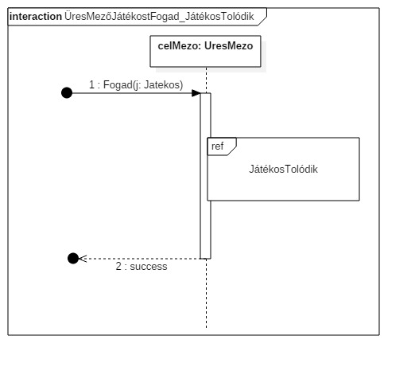

5.3.33 ÜresMezőJátékostFogad_NincsTolódik

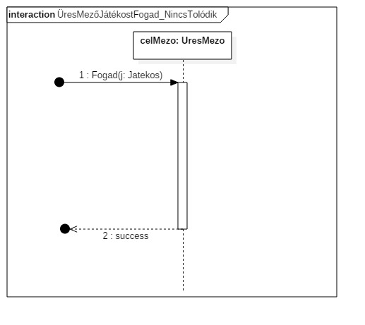

## 

## **5.4 Kommunikációs diagramok**

5.4.1 CélhelyJelöltDoboztFogad_Fogad

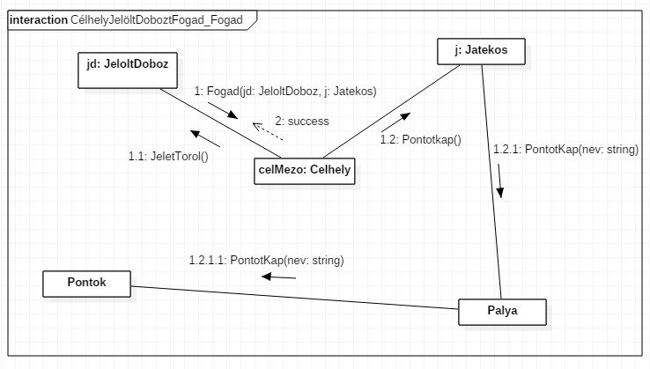

5.4.2 CélhelyJelöltDoboztFogad_NemFogad

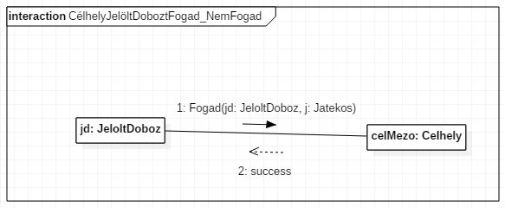

5.4.3 CsapdaajtóDoboztFogad_AjtóNyitva

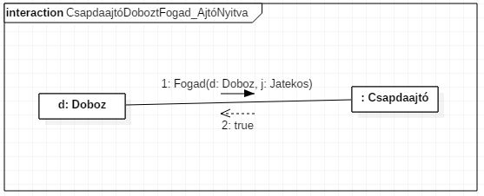

5.4.4 CsapdaajtóDoboztFogad_AjtóZárva

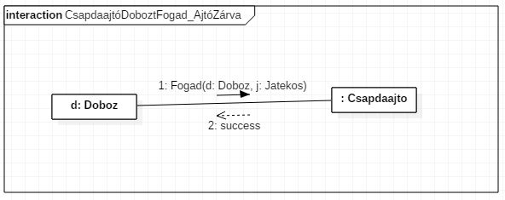

5.4.5 CsapdaajtóJátékostFogad_AjtóNyitva

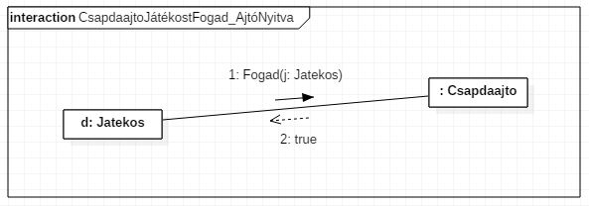

5.4.6 CsapdaajtóJátékostFogad_AjtóZárva

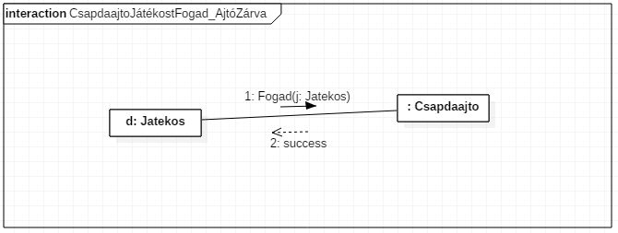

5.4.7 DobozMeghal

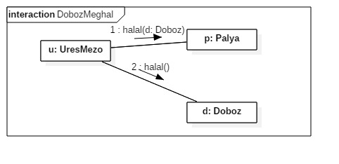

5.4.8 DobozTolódik_Enged

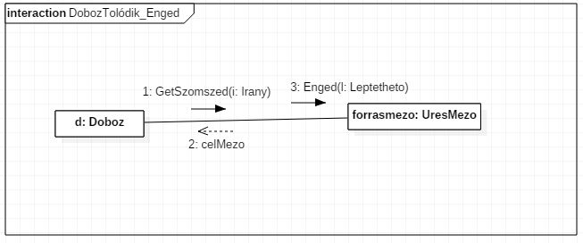

5.4.9 DobozTolódik_NemEnged

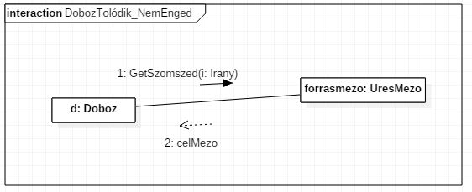

5.4.10 JátékosMeghal

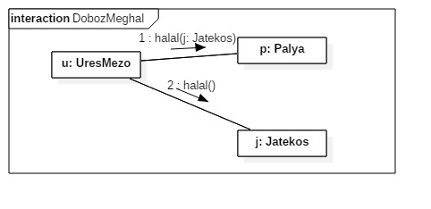

5.4.11 JátékosTolódik_Enged

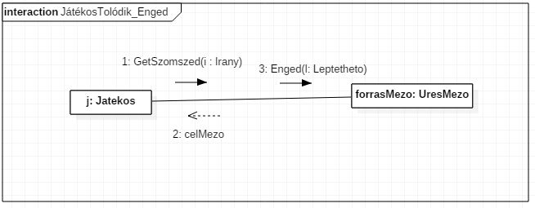

5.4.12 JátékosTolódik_NemEnged

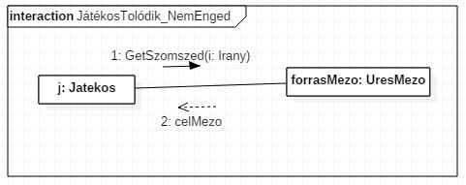

5.4.13 JátékosÜtközik_Léphet

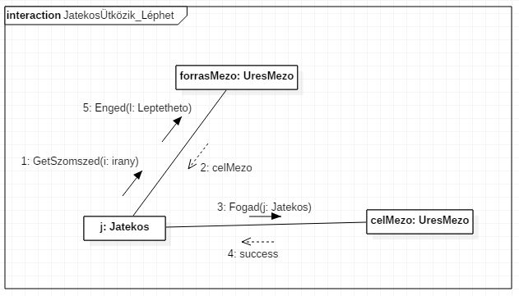

5.4.14 JátékosÜtközik_Meghal

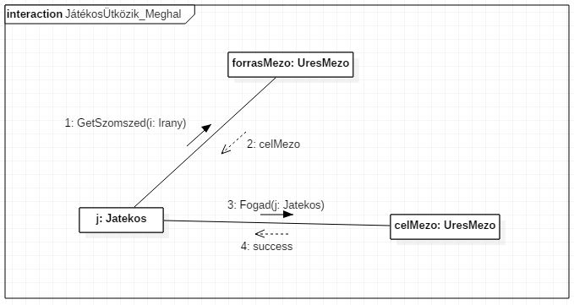

5.4.15 JátékVége

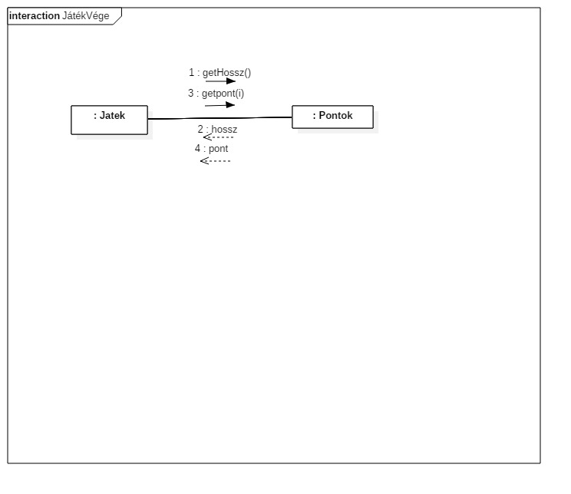

5.4.16 JátékVégeEllenőrzés_NincsVége

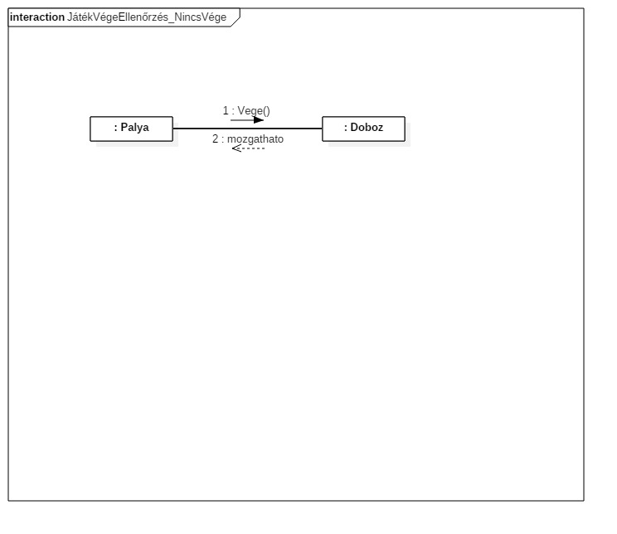

5.4.17 JátékVégeEllenőrzés_Vége

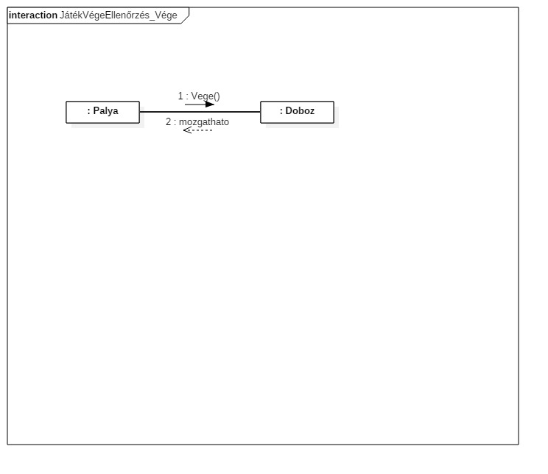

5.4.18 KapcsolóDoboztFogad_Fogad_DobozMeghal

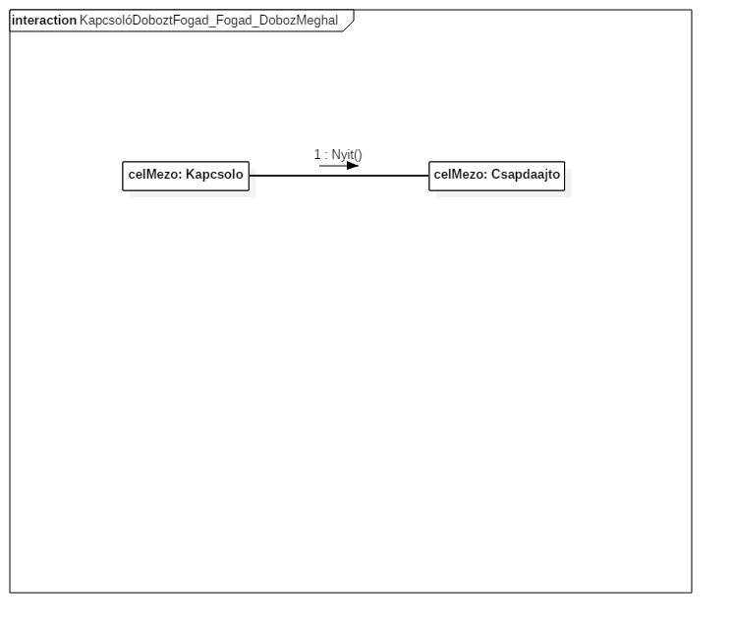

5.4.19 KapcsolóDoboztFogad_Fogad_JátékosMeghal

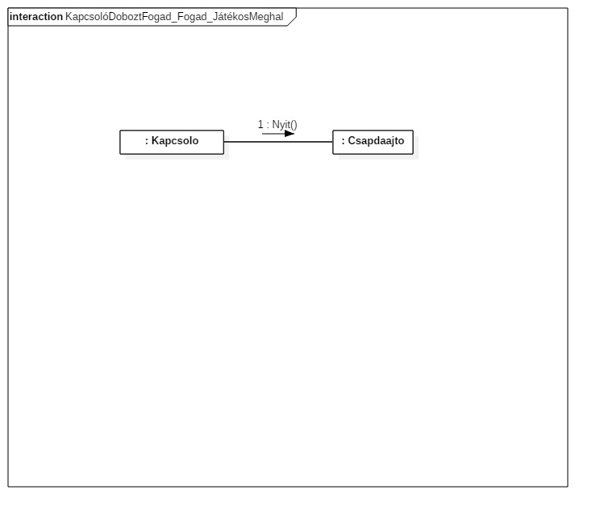

5.4.20 KapcsolóDoboztFogad_Fogad_NincsMeghal

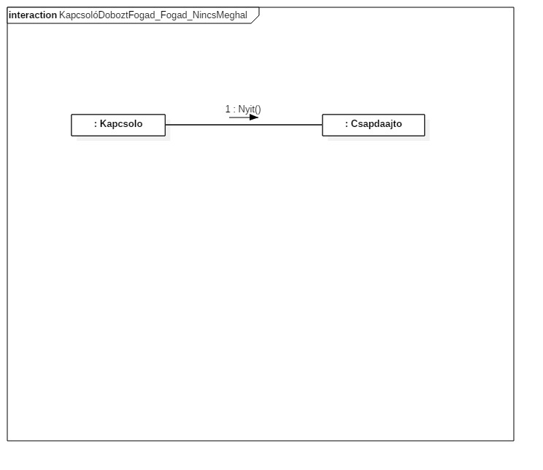

5.4.21 KapcsolóJátékostFogad_Fogad

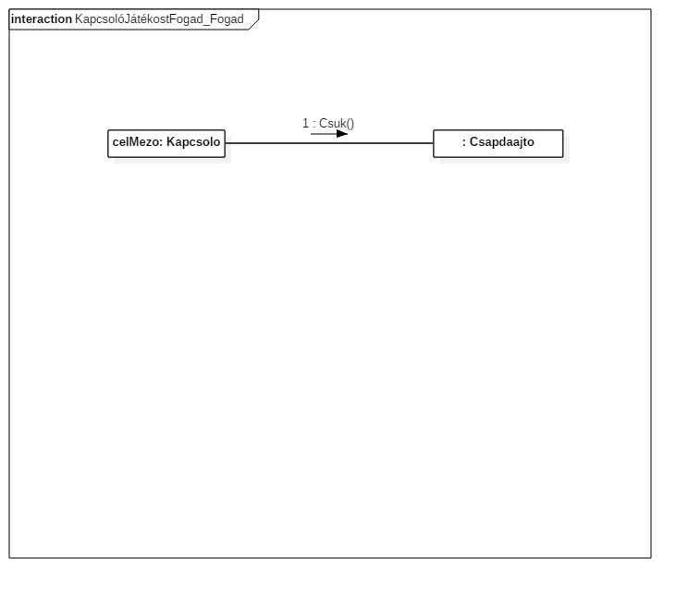

## 

## **5.5 Napló**

|  |  |  |  |
| --- | --- | --- | --- |
| **Kezdet** | **Időtartam** | **Résztvevők** | **Leírás** |
| 2018.03.10. 17:00 | 1,5 óra | Holub | Tevékenység:  Holub megtervezi a  kezelői felületet és  dialógusokat (5.2) |
| 2018.03.11. 13:15 | 4 óra | Horvath | Tevékenység: Szekvencia Diagramok elkészítése. Dokumentum szerkesztése. |
| 2018.03.11 16:30 | 3 óra | Bottlik | Tevékenység: Kommunikációs diagramok készítése |
| 2018.03.11 17:00 | 1,5 óra | Holub | Tevékenység:  Holub elkészíti a maradék kommunikációs diagramot |
| 2018.03.11 18:30 | 3 óra | Holub  Zsíros  Horvath | Tevékenység:  Döntés a formai változtatásokról és a dokumentum javítása. |
| 2018.03.11 21:30 | 5 óra | Zsíros | Tevékenység:  Use-case diagramok és azok leírásainak elkészítése.  (5.1) |